МИНИСТЕРСТВО ЦИФРОВОГО РАЗВИТИЯ, СВЯЗИ И МАССОВЫХ КОММУНИКАЦИЙ РОССИЙСКОЙ ФЕДЕРАЦИИ

Ордена Трудового Красного Знамени федеральное государственное бюджетное образовательное учреждение высшего образования

**«Московский технический университет связи и информатики»**

Кафедра «Направляющие телекоммуникационные среды»

Отчёт по индивидуальному заданию

**«Создание приложения с метео-информацией»**

Дисциплина:

**«Введение в Информационные Технологии»**

Выполнил работу студент группы: БИН2302

Мартинович П.Е.

**Москва 2023 г.**

**Цель работы:** изучить документацию на сайте <https://openweatherpam.orq/api> , вывести в текущем и недельном прогнозе скорость ветра и видимость

Регистрируемся на сайте openweathermap.org

В терминале PyCharm вводим следующую команду: pip3 install requests

Копируем ключ из My API keys

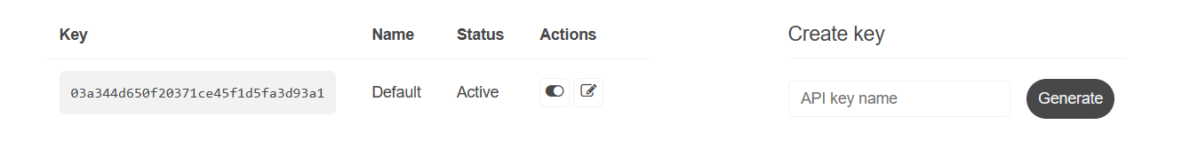

Пишем код программы в pycharm:

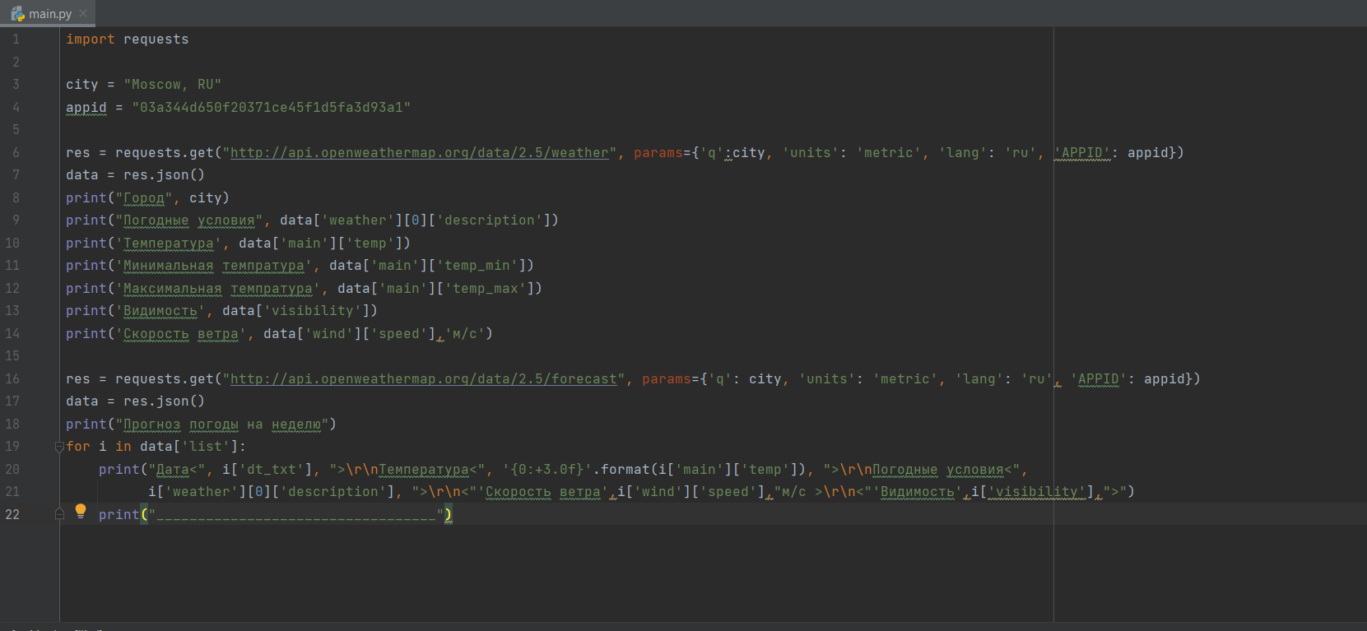

Создаём на github репозиторий и добавляем в него файл

Ссылка на репозиторий: <https://github.com/PavelM6/2>

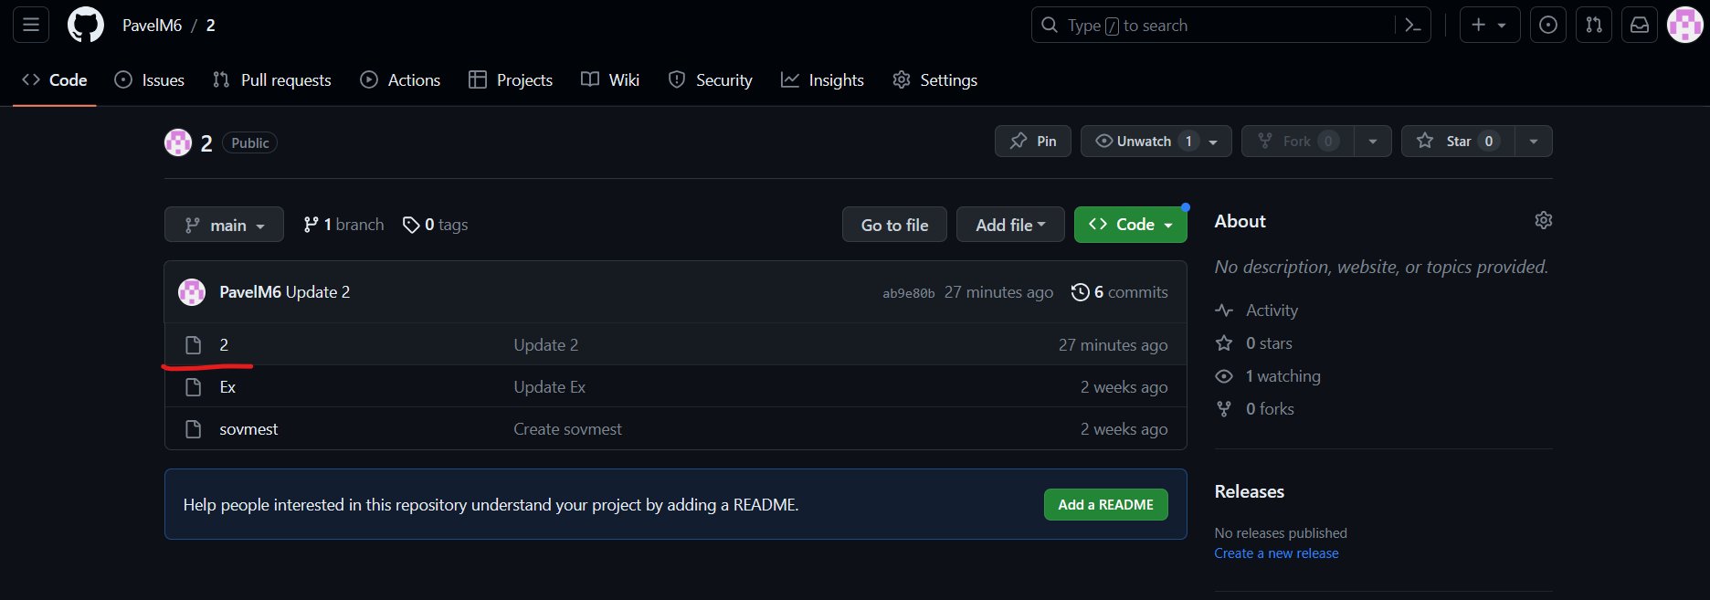

**Описание проделанной работы:**

Это программа выводит метео-информацию в выбранном городе на неделю с помощью сайта openweathermap.org

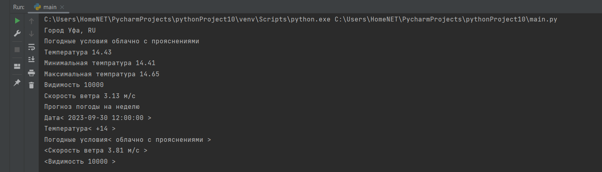

**Вывод:**

Я научился создавать приложения с метео-информацией